Министерство образования и науки Российской Федерации

**Федеральное государственное бюджетное образовательное учреждение**

**высшего образования**

«Владимирский государственный университет

имени Александра Григорьевича и Николая Григорьевича Столетовых»

(ВлГУ)

Кафедра информационных систем

и программной инженерии

**Лабораторная работа № 1**

**по дисциплине**

**«Технологии программирования»**

Тема работы: Анализ прецендентов работы с программной системой. Моделирование взаимоотношений Ис и элементов внешней среды. разработка диаграмм претендентов

Выполнил:

ст. гр. ИСТ-116

А.Ю. Корчагов

Принял:

В.В. Вершинин

Владимир,2018

**Цель работы**

Научиться моделировать взаимоотношения элементов внешней среды с элементами проектируемой программной системы через синтез прецедентов, их расширенное описание и включение диаграмму UseCase.

**Выполнение работы**

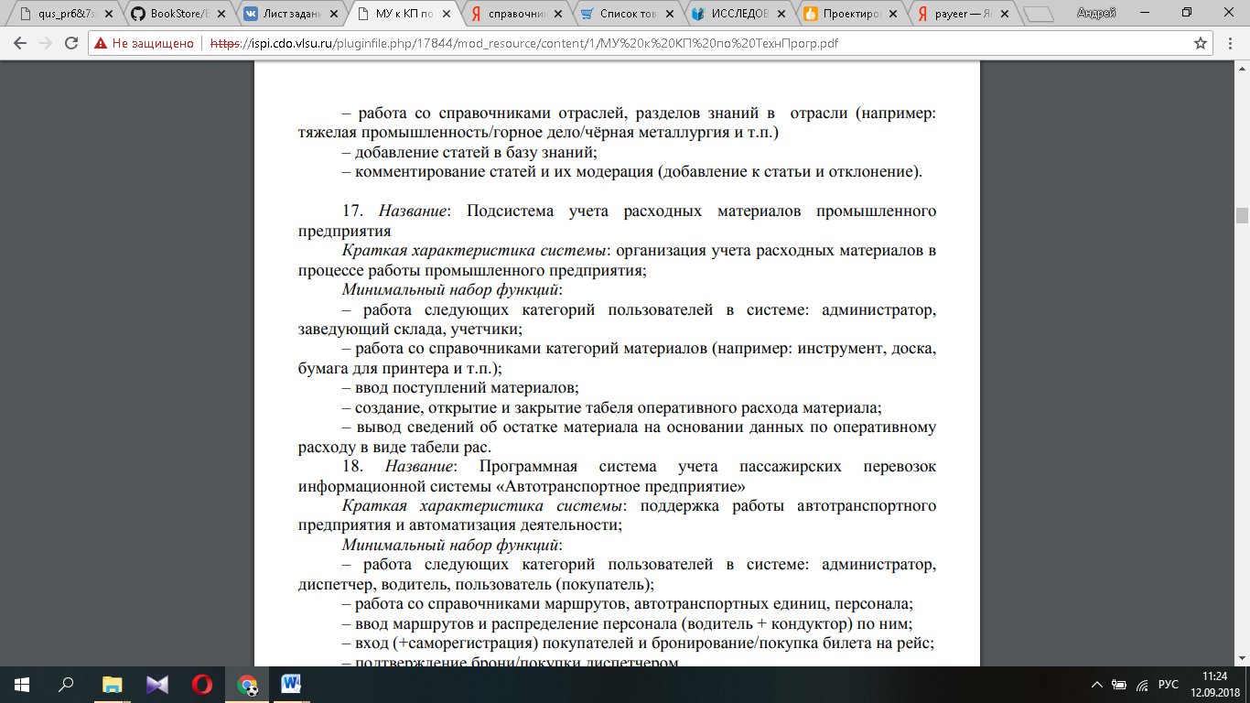

Настоящая предметная область представляет собой подсистему учета материалов предприятия, находящуюся в локальной сети данного предприятия.

Основные сущности: выдача товара, поступление товара, продукция, категория товара, поставщик.

Основными пользователями данной подсистемы являются администратор, заведующий складом, учетчики приема и выдачи продукции (отдельные отделы). Учетчики приема продукции заносят данные в базу с помощью сканера штрих-кода и вводят количество единиц продукции, учетчики выдачи при помощи каталога продукции получают данные о штрих-коде (номере) продукции и её наличии в табели рас, выдают продукцию, вводят данные с помощью штрих-кода и количество продукции, занося данные в табель оперативного расхода материала. Зав. склада выполняет функции контроля над поступлением и расходованием материала, поддерживает необходимое количество материала на складе путем вывода остатков материала, открывает и закрывает табель оперативного расхода материала. Администратор добавляет и удаляет категории материалов, создает табель оперативного расхода материала, контролирует работу заведующего складом путем просмотра табели рас.

Словарь предметной области.

*Персонал:*

Учетчик приема - персонал, занимающийся вводом поступлений продукции товара на склад.

Учетчик выдачи - персонал, занимающийся поиском товара в базе данных и выдачей продукции и введение табеля оперативного расхода материала.

Администратор – руководитель складом.

Зав склада - составитель списка наименований продукции.

*Документы:*

Табель рас – список оставшегося на складе товара.

Каталог продукции – список товара по категориям.

Табель оперативного расхода материала- список учета выдаваемой на складе продукции.

Табель ввода - журнал приема товара на склад.

Список товаров – общий сборник различных наименований продукции

*Рабочий материал:*

Продукция – товар, с которым работает персонал склада.

*Сущности:*

Продукция имеет:

-штрих-код;

-категорию;

-материал;

-массу;

-цена единицы;

-количество (в наличии).

Список товаров – общий сборник различных наименований продукции

Поступление товара – прием и регистрация прибывшего на склад товара.

Поступление имеет:

-номер;

-поступивший товар;

-дата;

-время;

-количество поступившего товара.

Табель ввода - журнал поступлений товара на склад.

Выдача товара – фиксация отданного товара на производство.

Выдача имеет:

-номер;

-поступивший товар;

-дата;

-время;

-количество поступившего товара.

Табель оперативного расхода материала- список учета выдаваемой на складе продукции.

Категория товара - группа схожих товаров.

Категория имеет:

-номер;

-название;

-количество товаров данной категории;

-дату создания;

Каталог продукции – список товара по категориям.

Заявка поставщику – перечень необходимых товаров для склада.

Заявка имеет:

-номер;

-товар;

-количество товара.

**Диаграмма прецедентов**



2 этап.

Диаграмма классов







Диаграмма состояний

